入校报备流程
1.微信搜索“江西师范大学保卫处”公众号，关注，点击右下角的“校园通行”，选择“校外访客报备”。
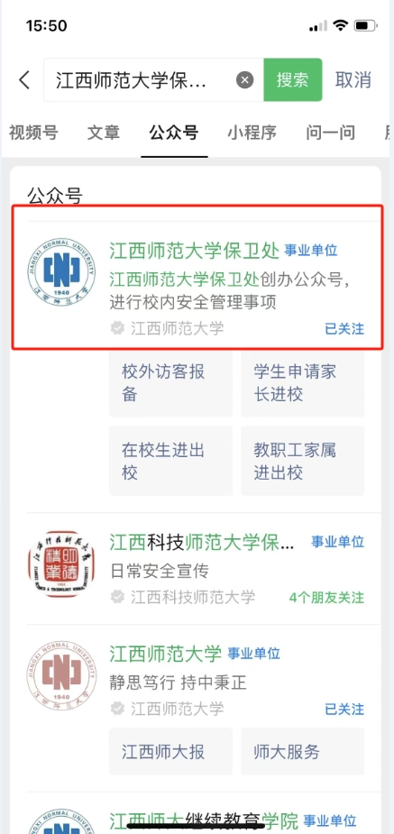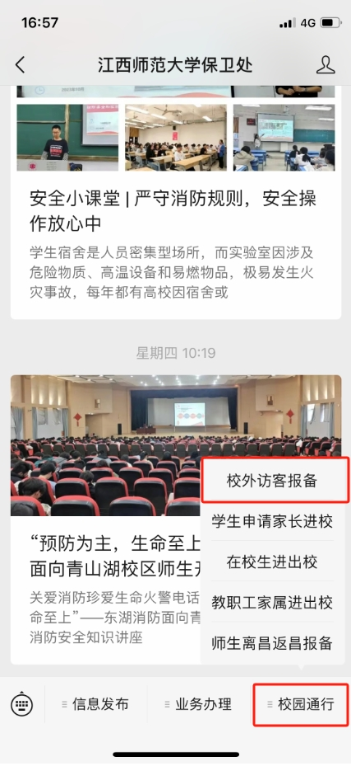
2.选择“校外访客”、“我要登录”。
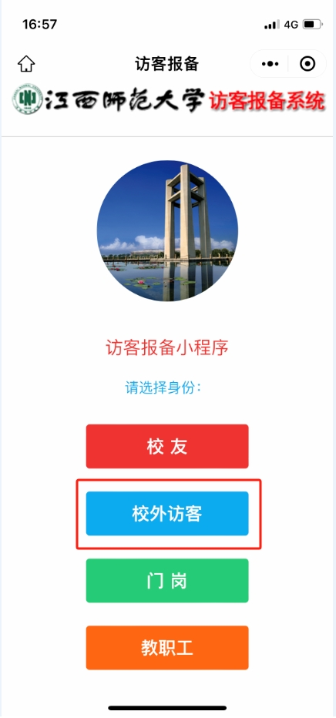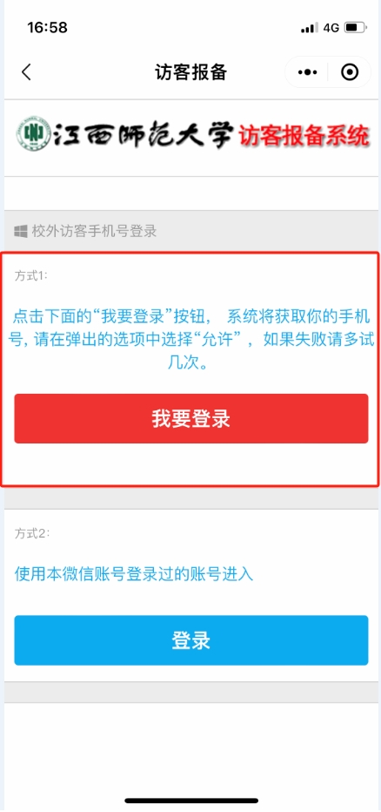
3.点击“个人信息”，完善个人基本信息后保存。点击“本人报备”，填写接待人信息。
接待人姓名：陶肃琴，手机号：13870696565，点击查询。
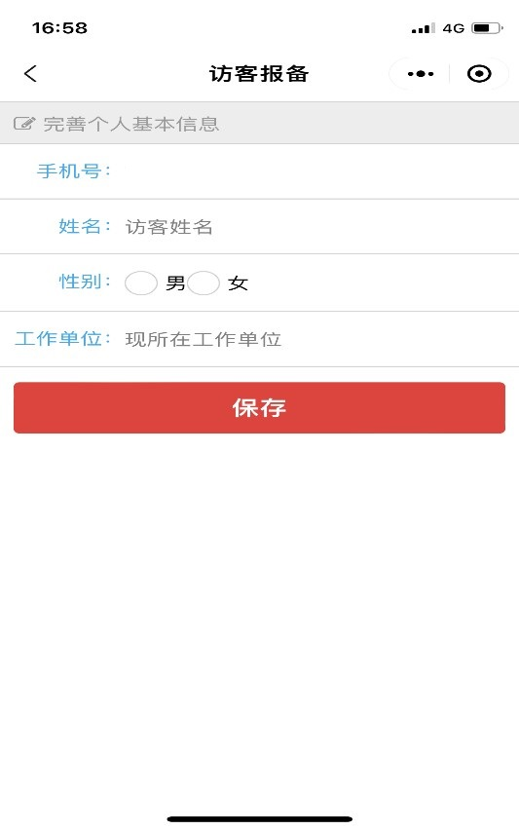
5.填写访问事由及到访日期、时间。
